II учебная четверть
V класс. СОЛЬФЕДЖИО.
4 урок
Тема: Субдоминантовое трезвучие с обращениями и разрешениями.

Здравствуйте, дорогие учащиеся и родители 5 класса.
В связи с последними событиями, будем заниматься дистанционно. Исходя из моих личных технических возможностей, предлагаю следующие формы работы: я письменно объясняю новый материал, вы дома, самостоятельно, его закрепляете в тетради. Все письменные задания прошу выслать мне для проверки до 28 ноября. Высылаете только письменные работы в виде сканов и фото мне в Viber, WhatsApp или VK . Страница для связи в социальных сетях - https://vk.com/id141108459 (Lyuda Lutsenko)

1. Начнём урок с проверки домашнего задания:

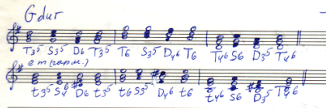
2. А теперь, давайте все вместе поработаем над исполнением этих последовательностей.
Для этого можно посмотреть и послушать видео файл №1
https://cloud.mail.ru/public/5a6k/4KMKcQhkX

3. Следующий этап нашего урока – игра и пение простых интервалов и видов трезвучий. Проще говоря – интервальная разминка, в несколько сокращённом виде и гармонический диктант. Ребята, не спешите выключать видео когда экран во время диктанта станет тёмным! Это я его закрыла специально. Спокойно слушаем и работаем дальше. Но, сначала сделайте «заготовку для гармонического диктанта – 10 пустых тактов.

Включаем видео файл № 2
https://cloud.mail.ru/public/477k/5eRwMAbuv

ДОМАШНЕЕ ЗАДАНИЕ:
1. Выслать фото или скан гармонического диктанта на проверку
2. К предложенному аккомпанементу досочинить самостоятельно мелодию.
Обратите внимание, что ваша запись должна содержать и мелодию, и аккомпанемент.

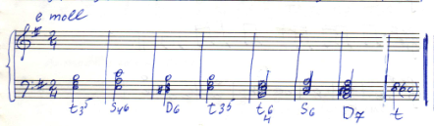
С уважением, Л.С. Луценко

